Министерство образования Республики Беларусь Учреждение образования

«Брестский государственный технический университет» Кафедра ИИТ

Лабораторная работа №5

По дисциплине: «ОСиСП»

Тема: «Ввод-вывод»

Выполнил:

Студент 2 курса

Группы ПО-7(1)

Комиссаров А.Е.

Проверила:

Давидюк Ю. И.

Брест, 2022

Цель: изучить работу с вводом, выводом в ОС Linux.

**Задание 1.**

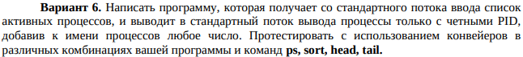

**Код программы:**

#include <iostream>

#include <vector>

#include <string>

#include <unistd.h>

#include <fstream>

using namespace std;

int main(int argc, char **argv)

{

vector<string> input, result, lines;

string currentLine = "";

char buf[1];

//reading standard in one char at a time until nothing to read

while (read(STDIN_FILENO, buf, 1) > 0)

{ currentLine += *buf;

if (*buf == '\n')

{ input.push_back(currentLine);

currentLine = "";

continue;

}}

//adding '5' at the end of a line and pushing it to result if (PID %2 ==0)

for (auto line : input)

{ if (line[6] % 2 == 0)

{ line[line.length()-1]='5';

line += '\n';

result.push_back(line);

}

}

for (auto line : result){

for(auto buf: line){

write(STDOUT_FILENO, &buf, sizeof(buf));

}

} //output result to console

return 0;

}

**Результат выполнения:**

**Ps -e | ./main.o**

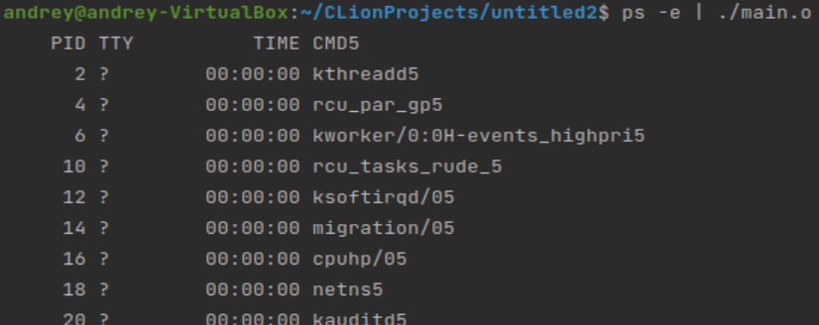

**Ps-e | sort | ./main.o**

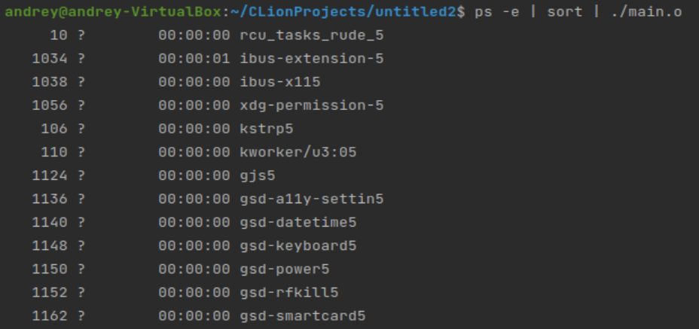

**Ps-e | head | ./main.o, ps -e | tail | ./main.o**

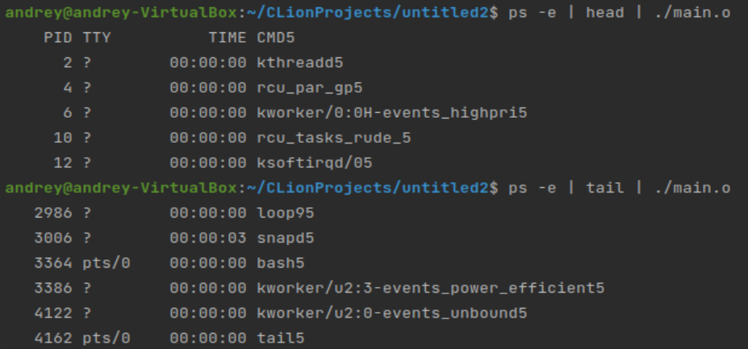

**Задание 2.**



**Код программы:**

#include <iostream>

#include <fstream>

#include <vector>

#include <string>

#include <unistd.h>

using namespace std;

int main(int argc, char **argv)

{

vector<string> input, fileWords, result, lines;

int index = 0;

ifstream file1;

string stdinLine = ""; char stdinSymbol[1];

//reading standard in one char at a time until nothing to read

while (read(STDIN_FILENO, stdinSymbol, 1) > 0)

{ stdinLine += *stdinSymbol;

if (*stdinSymbol == '\n')

{ input.push_back(stdinLine);

stdinLine = "";

continue;

}}

//reading words from file

file1.open("words.txt");

if(!file1.is_open()){

cerr << "cant open file"<<endl;

return EXIT_FAILURE;

}

while(file1 >> stdinLine){

if (ispunct(static_cast<unsigned char>(stdinLine.back())))

stdinLine.erase(stdinLine.end()-1);

else if (ispunct(static_cast<unsigned char>(stdinLine.front())))

stdinLine.erase(stdinLine.begin());

fileWords.push_back(stdinLine);

}

file1.close();

//adding '5' at the end of a line and pushing it to result if (PID %2 ==0)

for (auto line : input)

{

if (line[6] % 2 == 0)

{

line[line.length()-1]=' ';

index = (index + 1) % fileWords.size();

line += fileWords[index];

line += '\n';

result.push_back(line);

}

}

for (auto line : result){

for(auto buf: line){

write(STDOUT_FILENO, &buf, sizeof(buf));

}

} //output result to console

return 0;

}

**Результат выполнения:**

**Содержимое файла words.txt:**



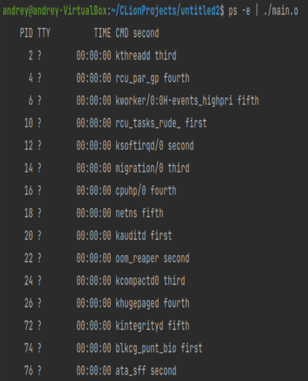

Вывод: изучил работу с вводом, выводом в ОС Linux.